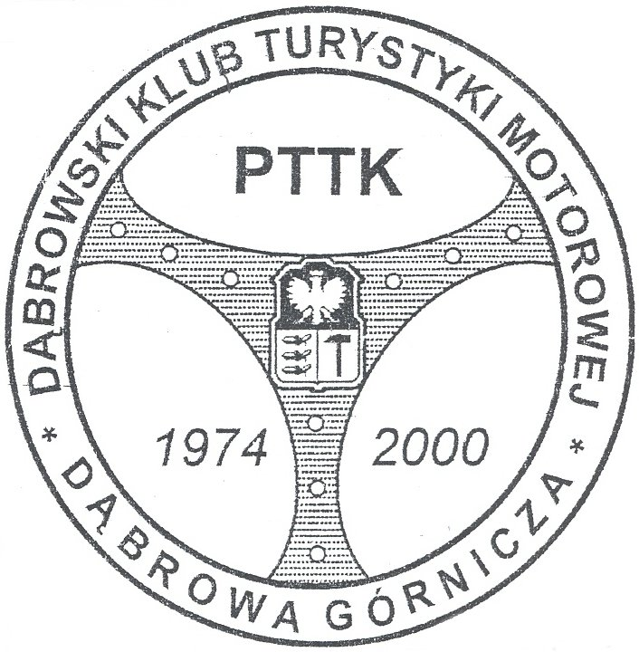
Pieczątka organu zgłaszającego
KARTA ZGŁOSZENIA
IX Ogólnopolski Zlot Turystów Zmotoryzowanych
Wokół Pustyni Błędowskiej
z Dąbrowskim KTM - PTTK O/Dąbrowa Górnicza
21 – 22 czerwca 2014r.
Załoga nr…………….

Lp. | Nazwisko i imię | Kierowca  Pilot  Pasażer | Pesel | Adres zamieszkania z kodem | seria i numer  dowodu osobistego  legitymacji PTTK | marka pojazdu  numer rejestracyjny | Wpisowe
1
2
3
4
5
Zgodnie z wymogami Ustawy o Ochronie Danych Osobowych z dnia 29.08.1997r. (Dz. U. nr 133 poz. 883) wyrażam zgodę  na przetwarzanie moich danych osobowych do celów związanych z moim uczestnictwem w imprezach DKTM-PTTK. |  |  |  |  |  | RAZEM

Wpisowe zostanie wpłacone ( właściwe podkreślić ) Uwaga – ważne informacje na odwrocie
do kasy oddziału PTTK w Dąbrowie Górniczej
przelewem na konto ING Bank Śląski S.A. O/Dąbrowa Górnicza Nr: 70 1050 1272 1000 0008 0033 3619
Regulamin imprezy jest nam znany. Wypełnić w 2 egzemplarzach.

………………… ………………. ………………………………………
Miejscowość Data Podpis Kierownika Załogi (tel. kom.)

Pieczątka organu zgłaszającego
KARTA ZGŁOSZENIA
IX Ogólnopolski Zlot Turystów Zmotoryzowanych
Wokół Pustyni Błędowskiej
z Dąbrowskim KTM - PTTK O/Dąbrowa Górnicza
21 – 22 czerwca 2014r.
Załoga nr…………….

Lp. | Nazwisko i imię | Kierowca  Pilot  Pasażer | Pesel | Adres zamieszkania z kodem | seria i numer  dowodu osobistego  legitymacji PTTK | marka pojazdu  numer rejestracyjny | Wpisowe
1
2
3
4
5
Zgodnie z wymogami Ustawy o Ochronie Danych Osobowych z dnia 29.08.1997r. (Dz. U. nr 133 poz. 883) wyrażam zgodę  na przetwarzanie moich danych osobowych do celów związanych z moim uczestnictwem w imprezach DKTM-PTTK. |  |  |  |  |  | RAZEM

Wpisowe zostanie wpłacone ( właściwe podkreślić ) Uwaga – ważne informacje na odwrocie
do kasy oddziału PTTK w Dąbrowie Górniczej
przelewem na konto ING Bank Śląski S.A. O/Dąbrowa Górnicza Nr: 70 1050 1272 1000 0008 0033 3619
Regulamin imprezy jest nam znany. Wypełnić w 2 egzemplarzach.

………………… ………………. ………………………………………
Miejscowość Data Podpis Kierownika Załogi (tel. kom.)

- Odznaka Krajoznawcza „Miłośnik Jury” – zapotrzebowanie
( właściwe proszę zaznaczyć znakiem X )

Imię i nazwisko | popularna | brązowa | srebrna | złota
- Dąbrowska Odznaka Krajoznawcza – zapotrzebowanie
( właściwe proszę zaznaczyć znakiem X )
Imię i nazwisko | srebrna | złota

- Odznaka Krajoznawcza „Miłośnik Jury” – zapotrzebowanie
( właściwe proszę zaznaczyć znakiem X )

Imię i nazwisko | popularna | brązowa | srebrna | złota
2. Dąbrowska Odznaka Krajoznawcza – zapotrzebowanie
( właściwe proszę zaznaczyć znakiem X )
Imię i nazwisko | srebrna | złota

